**Stack using Array**

                if (value != -1)

                    printf("%d popped from stack\n", value);

                break;

            case 3:

                exit(0);

            default:

                printf("Invalid choice\n");

        }

    }

}

#include<stdio.h>

#include<stdlib.h>

#define MAX 50

int stack[MAX];

int top = -1;

void push (int value){

    if (top == MAX -1)

        printf("Stack is Full\n");

    else{

        stack[++top] = value;

        printf("%d is pushed\n", value); }

}

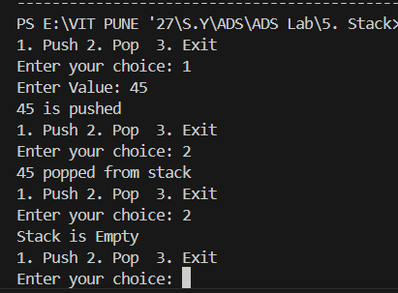

int pop(){

    if (top == -1){

        printf("Stack is Empty\n");

        return -1;}

    else

        return stack[top--];

}

int main(){

    int choice, value;

    while(1){

        printf("1. Push\n2. Pop\n3. Exit\n");

        printf("Enter your choice: ");

        scanf("%d", &choice);

        switch (choice){

            case 1:

                printf("Enter Value: \n");

                scanf("%d", &value);

                push(value);

                break;

            case 2:

                value = pop();

**Stack using LinkedList**

          case 2:

                value = pop();

                if (value != -1) {

                    printf("%d popped from stack\n", value);

                }

                break;

            case 3:

                exit(0);

            default:

                printf("Invalid choice\n");

        }

    }

    return 0;

}

#include<stdio.h>

#include<stdlib.h>

struct Node{

    int data;

    struct Node* next;

};

struct Node* top = NULL;

void push(int value){

    struct Node* newNode = (struct Node*)malloc

(sizeof(struct Node));

    newNode->data = value;

    newNode->next = top;

    top = newNode;

    printf("%d is pushed\n", value);

}

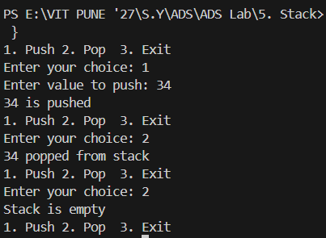

int pop(){

    if(top == NULL){

        printf("Stack is empty\n");

        return -1;

    } else{

        struct Node* temp = top;

        int popped = temp->data;

        top = top->next;

        free(temp);

        return popped;

    }

}

int main() {

    int choice, value;

    while (1) {

        printf("1. Push\t2. Pop\t3. Exit\n");

        printf("Enter your choice: ");

        scanf("%d", &choice);

        switch (choice) {

            case 1:

                printf("Enter value to push: ");

                scanf("%d", &value);

                push(value);

                break;